MUANUAL DE INSTALACIÓN
El presente manual de instalación tiene como objetivo guiar al usuario de manera clara y ordenada a través de los pasos necesarios para realizar correctamente la instalación de la aplicación. Esta guía constituye una herramienta de apoyo esencial para asegurar que el usuario pueda acceder de forma satisfactoria. A continuación, se detallan los pasos de instalación.
Paso 1: Ingresar a la página oficial de PRIORI: https://adbomusic.github.io/priori/index.html
Paso 2: Entrar a la sección de descarga donde se muestra un botón de descargar el cual hará que empiece la instalación.

Ilustración 1 - Pestaña “Inicio” PRIORI

Paso 3: Dar clic en DOWNLOAD y empezará la descarga correctamente, esperar a que termine la instalación.
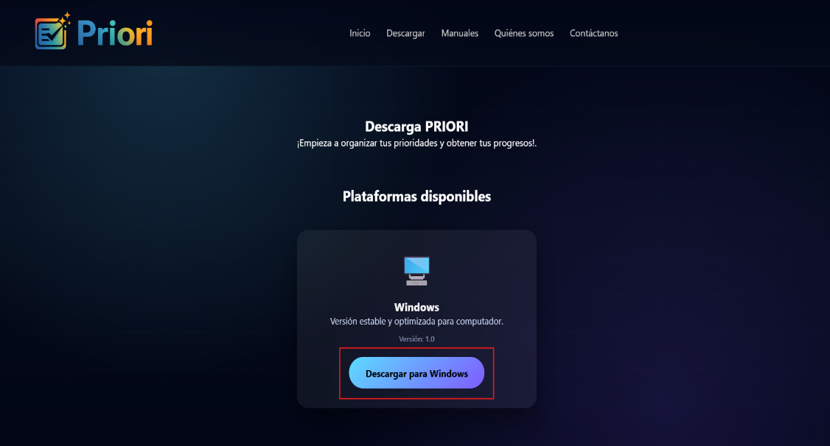
Ilustración 2 - Pestaña "Descarga" - PRIORI

Paso 4: Esperar la barra de carga a que finalice la instalación.
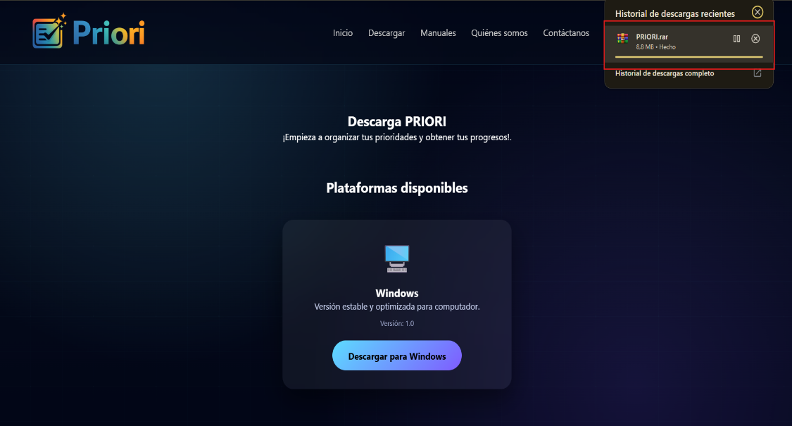
Ilustración 3 - Barra de progreso "Descarga" - PRIORI

Paso 5: Abrir el respectivo archivo PRIORI.rar después que la instalación haya terminado con éxito. Se abrirá la pestaña de WINRAR donde deberemos seleccionar la carpeta “PRIORI”
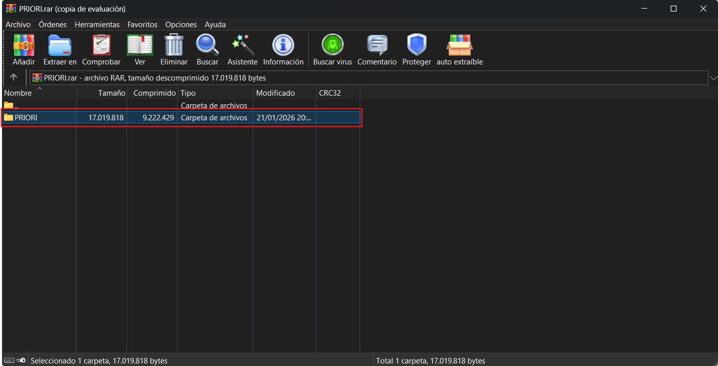
Ilustración 4 - Pestaña WINRAR Extraer
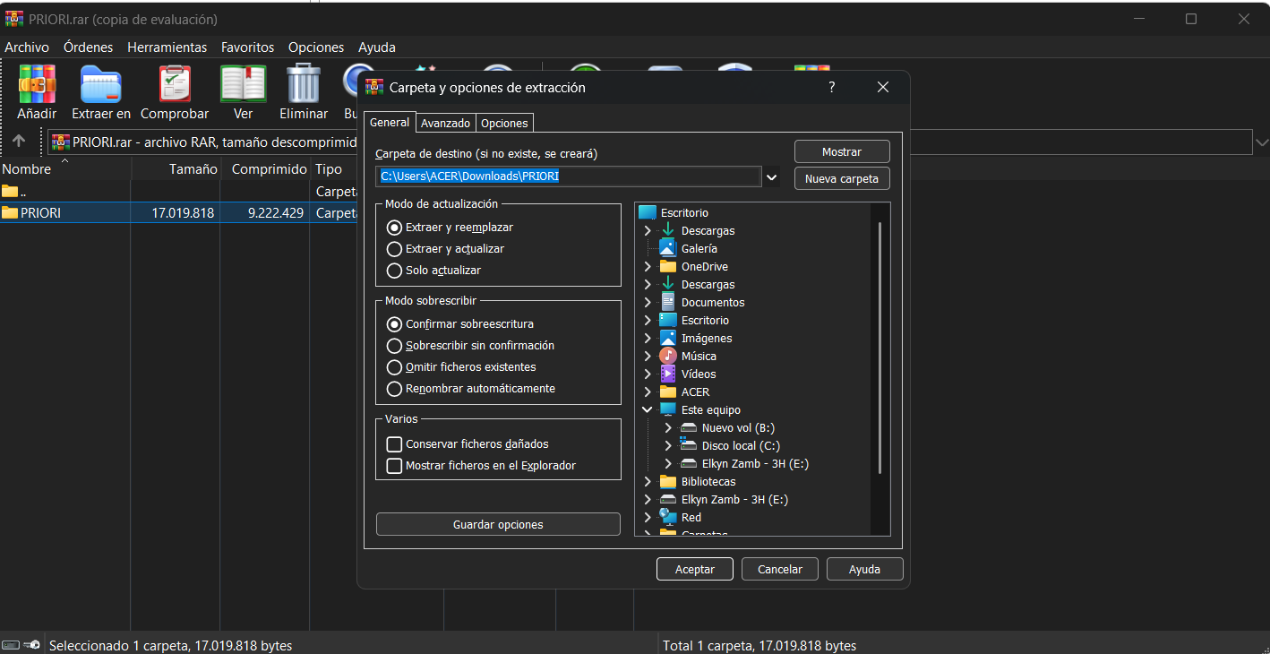
Paso 6: Una vez seleccionada la carpeta “PRIORI” dar el clic en el botón “Extraer en”, donde se abrirá la pestaña de opciones donde deseemos mandar a extraer la carpeta. Seleccionar la carpeta conveniente.
Ilustración 5 - Pestaña WINRAR - Selección dirección de extracción

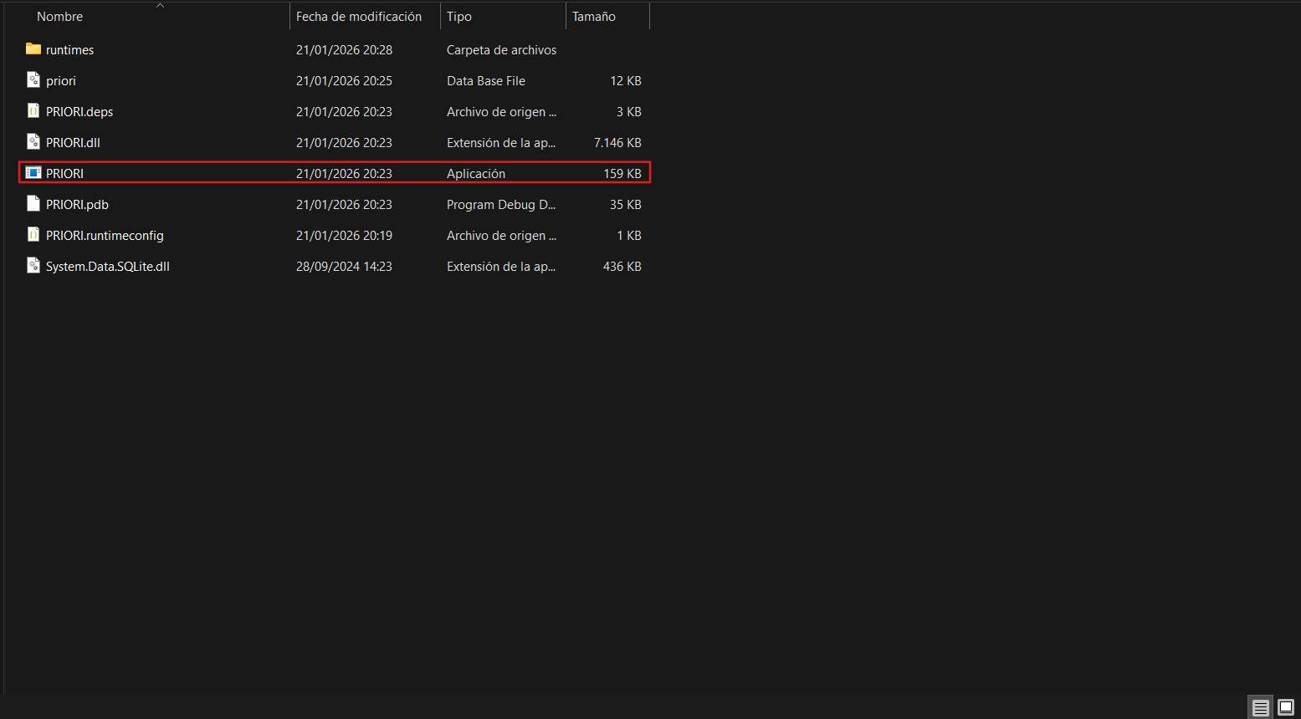
Paso 7: Sin esperar una barra de progreso se habrá extraído completamente la carpeta. Nos dirigimos a donde mandamos a extraer la respectiva carpeta, la abrimos y dentro se encuentra la aplicación ejecutable (.exe).
Ilustración 6 - Pestaña de Ejecución de PRIORI

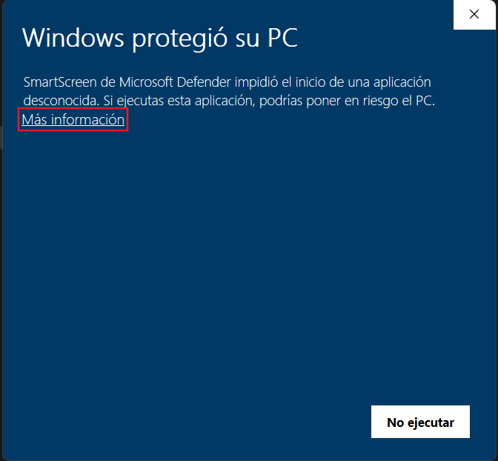
Paso 8: Al ejecutar la aplicación, nos muestra un mensaje de Windows Defender, debido a que el sistema lo detecta como un ejecutable no reconocido o no oficial. Para solucionar este problema deberemos presionar en “Mas Información”.
Ilustración 7 - Pestaña de “Windows Defender”

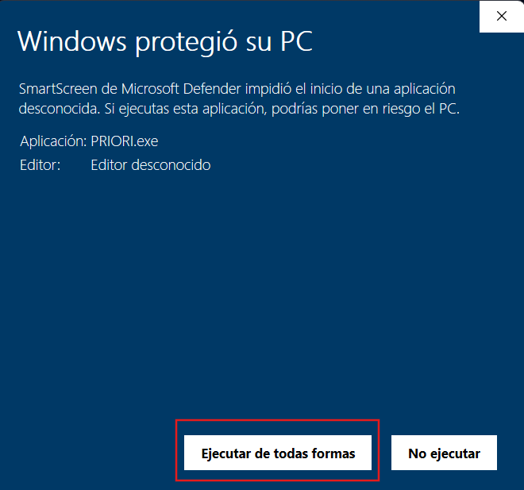
Paso 9: Al presionar nos aparecerá más opciones, presionar en “Ejecutar de todas formas”.
Ilustración 8 - Pestaña "Windows Defender" Ejecución Permitida

Paso 10: Al presionar el botón se cerrará todo el proceso, debido a esto volveremos a darle doble clic en el programa (ejecutable). Se abrirá correctamente, listo para su uso.

Ilustración 9 - Pestaña Inicio de PRIORI

